【附件四】教案設計參考格式
嘉義縣108學年度食農教育優良教案甄選實施計畫

壹、課程理念

在低年級午餐時間時段，有時會聽到部分孩子說不想吃午餐，寧願等到下午安親班吃點心，也不喜歡吃正餐的飯菜。在一次偶發的機會下，讓孩子到社區內踏查，讓孩子了解社區內的作物種類，在途經稻田時，讓孩子數一數每株稻穗上有多少顆米粒，每個人的答案都是超過二百顆，回來後，再讓孩子欣賞種稻、收割、加工過程的影片，經過此次之後，孩子在午餐時的態度果然大幅改善，即使吃的不一定太多，但都會把盛到自己碗裡的飯菜吃完。

藉此機會，老師為加強孩子珍惜米食的觀念，以介紹中國人傳統的米食種類為入門，藉由觀賞不同米製品烹煮的過程、親自品嘗美味，進而介紹種植稻米的過程，讓孩子了解農人的辛勞，了解稻米從田裡到加工成不同的形態，並進而懂得不浪費、珍惜米食，能懂得感恩天地、感謝農民。

本教學活動配合康軒版二上生活課程第六單元米食大探索進行。

一 生活能力指標

2-I-1 以感官和知覺探索生活中的人、事、 物，覺察事物及環境的特性。

3-I-3 體會學習的樂趣和成就感，主動學習新的事 物。

5-I-2 在生活環境中，覺察美的存在。

5-I-3 理解與欣賞美的多元形式與異同。

6-I-5 覺察人與環境的依存關係，進而珍惜資源，愛護環境、尊重生命。

7-I-5 透過一起工作的過程，感受合作的重要性。

二 食農教育相關主題 4-1惜物感恩 5-2 飲食文化

貳、課程架構

參、教學活動
教學單元活動設計
單元名稱 | 粒粒皆辛苦！我愛吃米食！ | 時間 |  | 四節 (160分鐘)
學習目標 | 1. 能理解種稻的過程。  2. 能體會農夫種稻的辛苦，進而懂得感謝農夫。  3. 能背誦、理解憫農詩。  4. 能透過五官觀察生活中常見的米製品。  5. 能分辨生活中常見的食品中哪些是米製品。  6. 能發表品嘗後的感想。  7. 能懂得珍惜食物。  8. 能說出中國傳統米食文化中的米製品有哪些。
領綱核心素養 | 1.溝通互動- 科技資訊與媒體素養、藝術涵養與美感素養  2.社會參與- 人際關係與團隊合作、多元文化
議題融入  說明 | 家庭教育、多元文化  食農教育相關主題 4-1惜物感恩 5-2 飲食文化
教學活動內容及實施方式 |  |  | 備註
【第一節】  【引起動機】  - 教師播放學校後方社區的照片，問學生：  「這是哪裡？」(學校後方的里)  「誰家是住在里的？」(舉手)  - 教師播放里的稻田照片，問學生：  「這是什麼植物？」(稻子)  「有沒有人家裡是種稻的？」(舉手，班上有三、四位學生家中有人種稻)  「有看過家人或農夫種稻的舉手？」(舉手)  「說一說你當時看到種稻的過程？有沒有甚麼感覺？」(教師協助引導學生回答看到的部分過程，並說出自己的感受) |  |  | 【時間】  8分鐘  【評量重點】  1.能說出學校附近的社區名稱，  2.能說出照片中的植物是稻子。  3.能說出自己看到農夫種稻的想法。
【發展活動】  - 教師播放農夫種稻的照片，並適時說明各過程注意事項。  (整地、打田放水、浸泡稻種、稻種發芽、種植種苗、插秧、施肥、除草、收割、曬穀、送碾米廠。讓孩子與幼兒園種綠豆較單純的經驗相比較，進而導引出一顆顆米粒來到廚房前需要歷經多少繁複的過程及農夫留下多少的汗水，引導孩子自行說出要珍惜米粒、不可浪費食物)  - 教師帶唸憫農詩，並解釋詩意。(由學生分組朗讀，最認真、整齊的小組加分) |  |  | 【時間】  10分鐘  10分鐘  【評量重點】  - 能理解並複誦種植稻米的先後順序，  - 能複述憫農詩，進而背誦，  - 能理解農夫種稻的辛苦，
【綜合活動】  1.將憫農詩的著色圖學習單上色並在該圖中繼續畫上適當的背景。(若未完成者則帶回當作家課) |  |  | 【時間】  12分鐘  【評量重點】  能完成學習單。
【第二、三節】  【引起動機】  - 介紹今天進行米製品體驗課，首先介紹來幫忙的家長(二位)。  - 介紹今天二位家長各自負責烹煮的料理(素食炒飯、煎蘿蔔糕)，由家長介紹二道料理各自所需的材料。(炒飯：乾飯、素肉燥、蛋、三色蔬菜、鹽、油。)(蘿蔔糕：油) 將學生分成二組，二邊輪流觀看。  - 告知學生下一節課要到戶外觀賞：爆米香。(提醒學生注意安全，觀察重點：高溫、冒煙、在小貨車的安全線外觀看) |  |  | 【時間】  10分鐘  【評量重點】  1.能專心聆聽老師及家長介紹，並順從老師分組，
【發展活動】  - 詢問學生為什麼炒飯和蘿蔔糕和稻米有關係？(炒飯主要食材有白飯，而蘿蔔糕除了是白蘿蔔刨成絲外，還有一主要材料是在來米磨成的粉)  - 先在教室內分組進行炒飯、煎蘿蔔糕的活動。  (兩邊各自烹煮約25分鐘，進行到一半時，再讓兩組學生交換觀看位置。提醒學生要注意聽家長介紹的步驟及小技巧，最後會提問，答對的學生加分並可續碗。)  - 炒飯組：  要用怎麼樣的飯下去炒會比較好? 冷飯或隔夜飯(比較乾)，絕對不要用剛煮好的飯，這樣太濕會黏鍋、容易糊掉。  - 蘿蔔糕組：  蘿蔔糕下鍋前有什麼注意事項？ 要等油熱開始冒煙、在蘿蔔糕切片後要用紙巾先把蘿蔔糕表面的水輕壓、吸乾，這樣下鍋會才不會因為有水而產生噴油。  蘿蔔糕何時可以翻面? 下鍋後不要急著翻面，至少要等一、二分鐘，用鍋子輕晃或是鍋鏟輕輕推，蘿蔔糕就會輕微滑動的情形下，才可以翻面。)  - 到室外操場觀看爆米香的操作過程。  (老師說明 爆米香是台灣傳統的米食點心，在學童的家長、祖父那一輩是兒童熟悉的美食，大家都有過帶著一小鍋米去小貨車排隊等著爆米香的經驗。說明機器高溫、會有白煙、危險勿近，提醒學生開鍋時的巨大聲響須做好心理準備。介紹今天變化的口味：大麥、大薏仁、 花生、芝麻、巧克力) |  |  | 【時間】  60分鐘  【評量重點】  - 能正確答出老師提的問題，  - 能注意與爐具保持適當安全距離，  - 能專心聆聽烹飪過程的介紹，
【綜合活動】  - 問學生最喜歡今天安排的米食探險最喜歡哪個部分? 為什麼?  - 除了今天的米食料理之外，還知道那些米製品? ( 湯圓、粽子、碗粿、壽司、油飯等)  - 認識了這麼多米製品，也知道了種稻的辛苦，應該如何感謝種稻的農夫? (把飯吃光光、把米製品吃光光) |  |  | 【時間】  10分鐘  【評量重點】  - 能說出至少三種以上米食製品的名稱，  - 能說出感謝農夫的具體表現是 把飯吃光光，
【第四節】  【引起動機】  - 複習憫農詩，全班齊背誦。  - 將全班的憫農詩著色學習單貼在黑板，讓學生舉手表決選出最好的前五張，由老師頒發獎品。 (米果) |  |  | 【時間】  10分鐘  【評量重點】  - 能正確背誦憫農詩，  - 能守秩序的舉手表決，
【發展活動】  - 教師分下學習單: (排出種稻各步驟的先後順序、從眾多食品中挑選出哪些是米製品)  - 讓學生作答十分鐘後，由教師帶領全班一起討論後對答，有錯者當場自行訂正。 |  |  | 【時間】  20分鐘  【評量重點】  - 能排出種稻過程中各步驟的順序，  - 能在食品中分辨中那些是米製品，
【綜合活動】  - 教師提問：  在了解了種稻的過程後，小朋友對農夫的工作有什麼想法？如果讓你體驗農夫一週的生活，你願意嗎？為什麼？  如果是你辛苦工作種出來的稻米，最後被別人倒進了廚餘桶，你有什麼想法？  在了解了這麼多米製品後，你最喜歡的是哪幾種？(舉手發表)  最後，針對常常吃不完午餐的同學，你有什麼建議作法? (自己盛適當的份量，寧願盛一點點，吃不夠再去第二趟，不要一開始盛太多，最後吃不完都浪費掉了。)  2.教師：  讓我們一起說：感謝農夫！ |  |  | 【時間】  10分鐘  【評量重點】  能說出對吃不完飯菜的同學的建議。
教學提醒
參考資料
附錄

陸、教學成果（無則省略，勿出現學校、作者之文字、圖像或是照片）

一、教學過程（含照片）
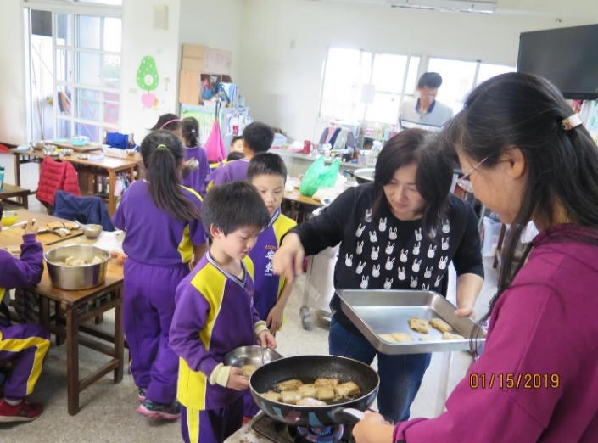  家長為孩子示範煎蘿蔔糕並說明注意事項 | 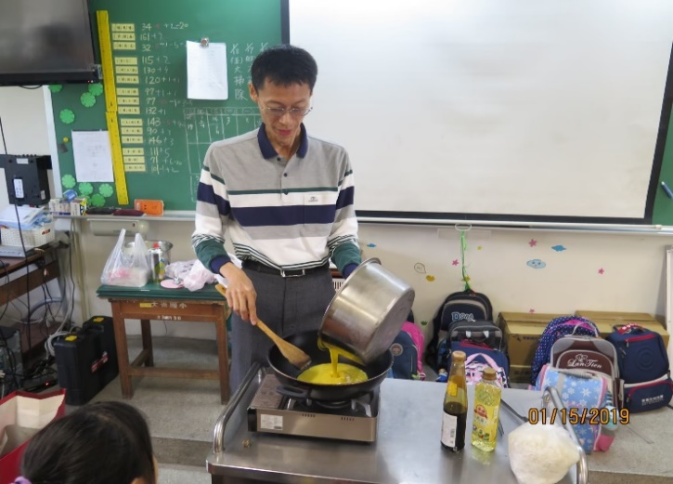  家長為孩子示範素炒飯
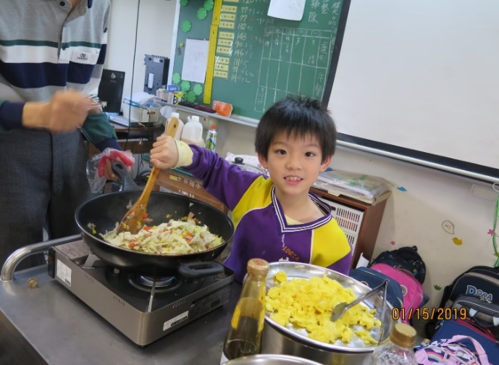  家長讓孩子親自體驗自己動手炒飯 | 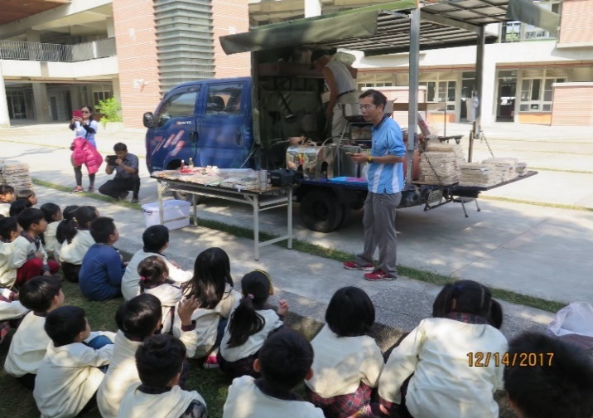在爆米香開始前先說明過程及注意事項
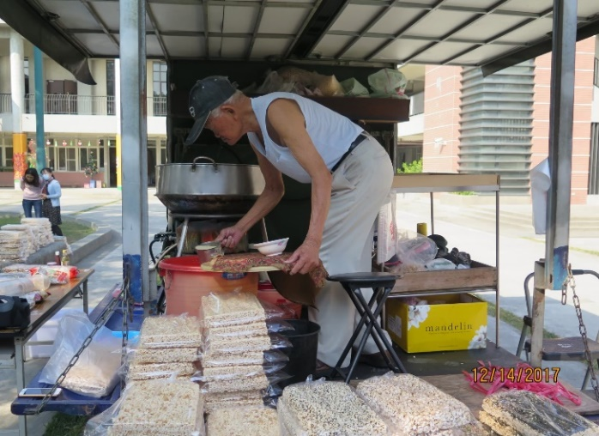  阿伯現場爆米香，讓孩子見識古早味的點心 | 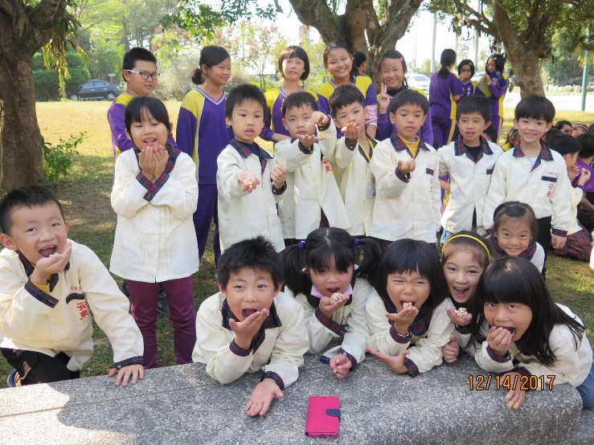  現場剛爆好的米香最好吃

- 學習單（如附件二張）

柒、教學省思

低年級通常是國小生中吃飯最慢、也最挑食的孩子，為了加強訓練這一部分，老師除了在校的午餐時間耳提面命外，也希望從不同的角度來讓孩子思考：吃不完不是自由，是浪費食物，更是對農民、對食物的不尊敬。

在此一教學活動中，一開始讓孩子了解種稻過程的辛苦，因此要尊重每一粒米飯，也希望藉著了解米食文化，在認識了許多不同的米製品後，更能體會先人的苦心，為了將稻米做到最大的利用，而發明了許多美味的米食品，身為現代的我們，在品嘗每一口米食之餘，除了舌尖上的滿足之外，更應心懷感恩來面對每一口米食。

在完成此一教學活動後，班上學生的確在享用午餐時的速度、分量皆有提升，甚至以往吃不完常去倒廚餘的幾位孩子，在盛飯時也會主動說明自己不要盛太多，以免吃不完，而在吃到最後幾口面露難色時，同學也都會幫忙加油打氣：「想一想這些飯菜是歷經了多少千辛萬苦才來到你的餐盒，加油！把它們吃光光，不要讓這些飯菜難過喔！」聽到這些話，身為教師的我，不禁覺得這一教學活動的確很適合我們低年級的孩子。

